附件
用户使用手册

- 学校用户流程：
（一）学校用户注册
1.查看注册页面左上角是否显示为学校用户注册，如果不是请点击左下方学校用户注册，切换到学校用户注册页面；
2.输入正确的手机号（每所学校注册唯一账号），图片验证通过，点击发送信息，输入收到的验证码，勾选下方协议，点击注册，注册成功；
3.点击邮箱注册，输入正确的邮箱账号，输入密码和确认密码，两次密码要保持一致，图片验证通过，勾选下方协议，点击立即注册，邮箱会收到激活信息，用户需要登录邮箱激活账号。
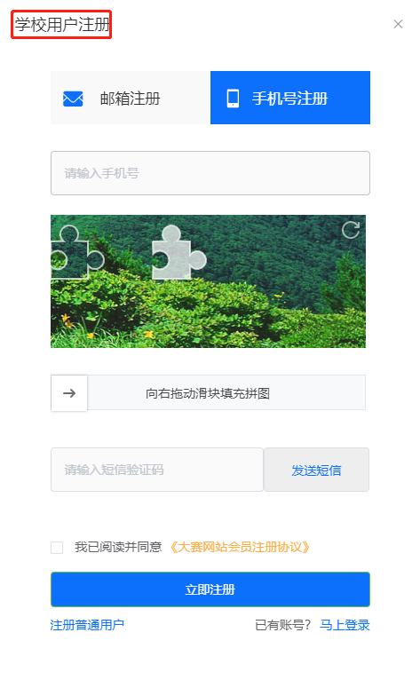
（二）学校用户登录
1.输入刚刚注册的用户的手机号，验证图片，点击发送短信，输入收到的验证码，点击登录；
2.输入刚刚注册的用户的邮箱，输入密码，验证图片，点击登录。
（三）批量报名
登录学校账号，点击学校报名，首先点击下载模板，在下载好的模板里填入正确的信息保存，点击上传，上传刚刚写好的模板，勾选承诺书，点击提交报名信息即可报名成功，此操作也可在个人中心的报名信息报名
（四）下载账号密码
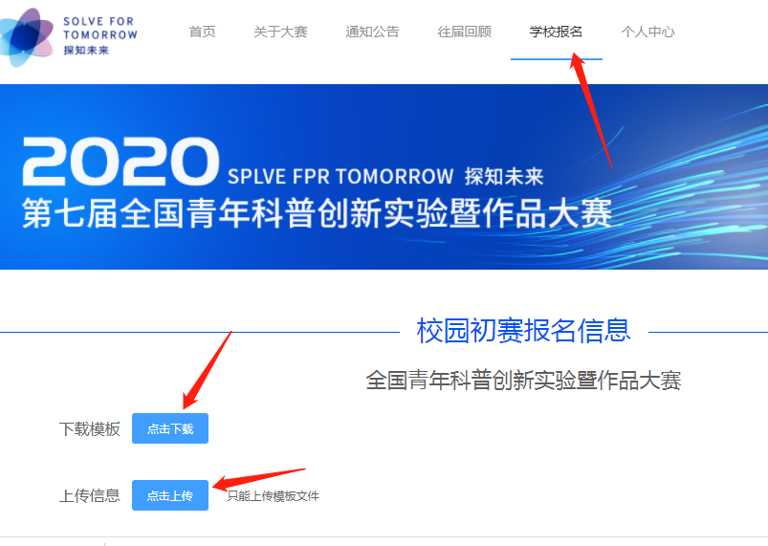
报完名之后去个人中心的报名信息里，点击下载账号，此账号是作为团队申报作品的账号。请学校负责的老师派发账号密码给相应参赛团队。
注：手机登录的用户可以在个人中心的个人资料里，去绑定邮箱；邮箱登录的用户可以在个人中心的个人资料里，去绑定手机号和修改密码；注册过的手机号和邮箱无法绑定。
（五）忘记密码
可以去登录页面点击忘记密码，通过邮箱或者手机号找回。
- 参赛团队用户流程
（一）团队用户登录
凭学校派发的账号密码登录，登录后请第一时间修改登录密码。
（二）上传作品
点击个人中心，我的作品里的作品申报，可以上传参赛的作品。
